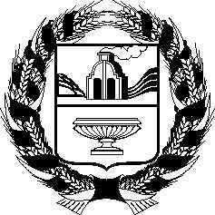

СОВЕТ
по взаимодействию АЛТАЙСКого КРАЕВОго законодательного Собрания с представительными органами муниципальных образований

РЕШЕНИЕ

__21.06.2017___№__5__
г.Барнаул

О задолженности по налогам
и сборам в местные бюджеты

Заслушав и обсудив информацию о состоянии расчетов по налогам и сборам в местные бюджеты Алтайского края, принимая во внимание показатели исполнения местных бюджетов в 2016 году и текущем финансовом году, динамику задолженности Совет по взаимодействию Алтайского краевого Законодательного Собрания с представительными органами муниципальных образований РЕШИЛ:

1. Согласиться с основными направлениями налоговой политики Алтайского края на 2017 год и на плановый период 2018 и 2019 годов.

2. Рекомендовать органам местного самоуправления:
активизировать работу по максимальному охвату налогоплательщиков и повышению платежной дисциплины;
регулярно на заседания комиссии по рассмотрению вопросов, связанных с неуплатой налоговых и неналоговых доходов, приглашать предпринимателей и юридических лиц, имеющих задолженность по налогам в местные бюджеты.
3. Контроль за выполнением настоящего решения возложить на комитет Алтайского краевого Законодательного Собрания по бюджету и налогам.

Председатель Совета А.А. Романенко

